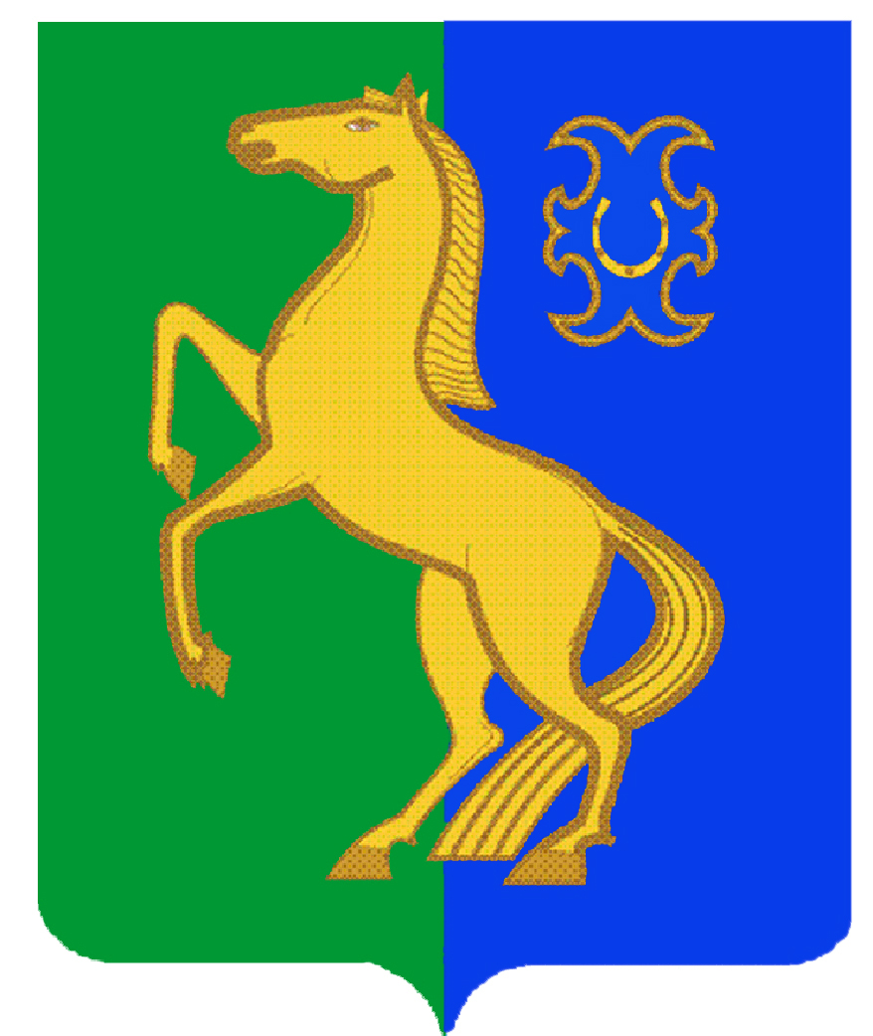
БАШҠОРТОСТАН РЕСПУБЛИКАҺЫ РЕСПУБЛИка БАШКОРТОСТАН
ЙƏРМƏКƏЙ районы администрация
муниципаль РАЙОНЫның сельского поселения
Ҡыҙылъяр АУЫЛ СОВЕТЫ Кызыл-Ярский сельсовет
ауыл БИЛƏмƏҺе хакимиƏте муниципального района
ЕРМЕКЕЕВСКий РАЙОН
452181, Сөйәрмәт, Комсомол урамы, 36 452181, с. Суерметово, ул. Комсомольская, 36
Тел. (34741) 2-50-01 Тел. (34741) 2-50-01

ҠАРАР № 21 ПОСТАНОВЛЕНИЕ

« 01» апреля 2016 г.

Об отмене постановления главы сельского поселения Кызыл-Ярский сельсовет муниципального района Ермекеевский район Республики Башкортостан № 21 от 30.04.2015 «О порядке обращения с биологическими отходами на территории сельского поселения Кызыл-Ярский сельсовет муниципального района Ермекеевский район Республики Башкортостан»

В соответствии ч.1 ст.21 Закона РФ от 14.05.1993 № 4979-1 «О ветеринарии», приказа Минсельхозпрода РФ от 04.12.1995 № 13-7-2/469

ПОСТАНОВЛЯЮ:

Отменить постановление № 21 от 30.04.2015 главы сельского поселения Кызыл-Ярский сельсовет муниципального района Ермекеевский район Республики Башкортостан «О порядке обращения с биологическими отходами на территории сельского поселения Кызыл-Ярский сельсовет муниципального района Ермекеевский район Республики Башкортостан» как противоречащее закону.

И.о главы сельского поселения А.Р.Галимов

